オール東条
《学校教育目標》 夢や目標を持ち 心豊かに たくましく生きる東条っ子の育成
学校だより 第 10 号
発行日：令和７年 ５月１２日
発行者：校長 石井 聖一郎

あかるく ただしく たくましく
水筒の用意をお願いします

運動会の練習が始まりました。５月も中旬に入り暑さを感じる日も増えてきました。
熱中症対策において水分補給することはとても重要です。お手数をおかけしますが、毎日の水筒の準備をよろしくお願いします。
水筒の中身については、水・お茶類・スポーツドリンク類とさせていただきます。
スポーツドリンクは、運動で溜まる乳酸の分解や回復に効果的なクエン酸や糖分を多量に含んでいるので、水分と塩分を補給できるだけでなく、疲労回復にも効果的です。ただし、スポーツドリンクには、５００ミリリットルのペットボトル１本中、３０グラム以上の糖分が含まれているものもあるので、のどが渇いたからと言って、麦茶がわりにスポーツドリンクをダラダラと飲み続けていると、糖の過剰摂取による肥満や虫歯になる危険性があります。また、酸性度の強い飲料なので、酸で歯のエナメル質の表面が解ける可能性もありますので注意が必要です。（農林水産省HPより抜粋）
登下校中の時間帯も暑くなってくるので、途中で適宜、水分補給をするよう話しています。ご家庭でも、十分な睡眠・栄養補給・帽子の着用など、熱中症対策への声掛け・ご配慮をよろしくお願いします。
第１回PTA奉仕作業

5月１１日(日)第1回PTA奉仕作業が実施されました。お休みの日にもかかわらず、
８０名以上のたくさんの保護者の方の参加をいただきありがとうございました。お陰様
で、運動会に向けて校庭がすみずみまでとてもきれいになりました。
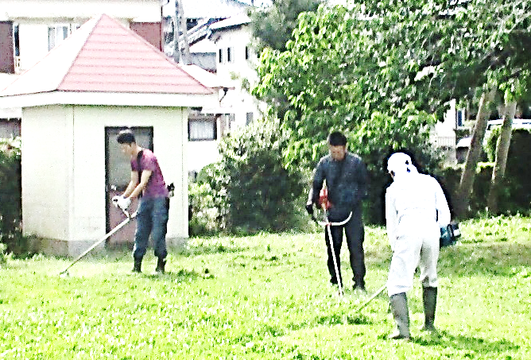
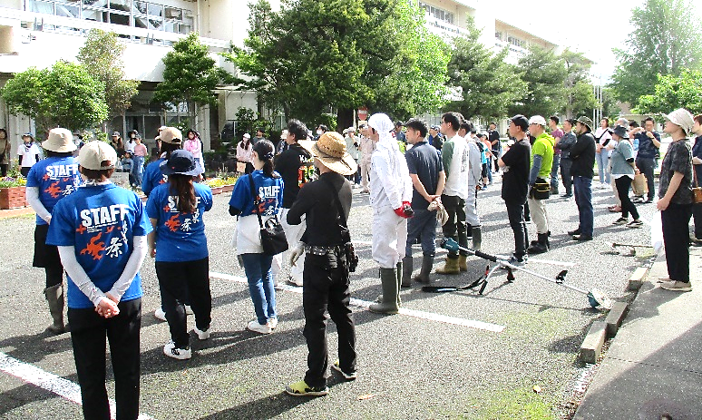

＜お願い＞
運動会に向けて校庭の環境保持のため、運動会練習期間中、お迎えの自家用車の校庭への乗り入れを制限させていただきます。ご不便をおかけしますが、ご理解ご協力をお願いいたします。

チーム東条・オール東条 ～子ども達の笑顔（今）と成長（未来）のために～

